宜兴市汇文中学2007—2008学年度第一学期期中考试试卷
高二年级生物学科试卷
一、单项选择题（30×1分，每小题只有一个正确答案）
1．下列物质中，不属于人体内环境组成成分的是
A.钙离子 B.呼吸酶 C.葡萄糖 D.血浆蛋白
2．当内环境稳态遭到破坏时，必将引起
A．酶促反应速度加快 B．渗透压下降
C．细胞代谢紊乱 D．糖尿病
3．下列有关突触结构和功能的叙述中，错误的是
A．突触前膜与后膜之间有间隙
B．兴奋由电信号转变成化学信号，再转变成电信号
C．兴奋在突触处只能由前膜传向后膜
D．突触前后两个神经元的兴奋是同步的
4．刺激神经纤维的某一部位产生兴奋，膜内外产生局部电流，其流动方向是
A．膜外由未兴奋部位流向兴奋部位，膜内与膜外相同
B．膜外由未兴奋部位流向兴奋部位，膜内与膜外相反
C．膜外由兴奋部位流向未兴奋部位，膜内与膜外相反
D．膜外由兴奋部位流向未兴奋部位，膜内与膜外相同
5．饮酒过量的人表现为语无伦次、走路不稳、呼吸急促，在①大脑、②小脑、③脑干三个结构中，与此反应相对应的结构分别是
A．③②① B．②①③ C．③①② D．①②③
6．以下可以口服的是
A．胰高血糖素 B．生长激素 C．抗体 D．性激素
7.下列关于体液调节的叙述中，不正确的是
A．体液调节比神经调节作用的时间长 B.体液调节比神经调节作用的范围广
C.体液调节的化学物质就是各种激素 Ｄ．体液调节的化学物质通过体液传送8．细胞外液渗透压感受器、体温调节中枢、体温感觉中枢分别在
A．大脑皮层、下丘脑、下丘脑 B．下丘脑、下丘脑、下丘脑
C．下丘脑、大脑皮层、下丘脑 D．下丘脑、下丘脑、大脑皮层
9．移植别人的器官到患者体内，不易成活，从免疫学角度分析，移植的器官相当于
A.病原体 B.疫苗 C.抗体 D.抗原
10．HIV可以攻击人体的免疫系统，特别是破坏机体的
A．T淋巴细胞 B．吞噬细胞 C．B淋巴细胞 D．造血干细胞

11．下图示人体糖代谢的部分过程，图解存在的错误是
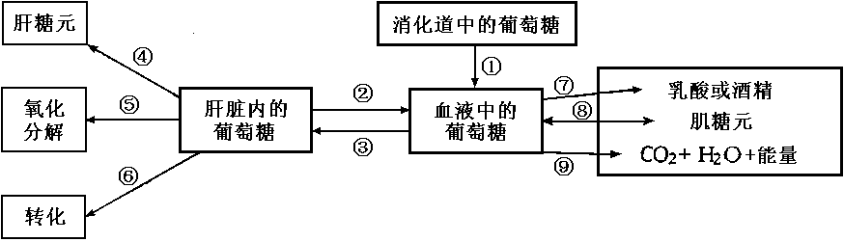
A．③和④ B．⑤和⑥ C．⑦和⑧ D. ⑧和⑨
12．侧芽生长素浓度总量高于顶芽，但顶芽产生的生长素仍大量积累在侧芽部位，这是因为生长素的运输方式属于
A．自由扩散 B．主动运输 C．极性运输 D．渗透
13．右图表示水平放置植物的生长情况。比较①②③④处生长素的浓度及细胞生长速率，正确的一组是
 | 生长素浓度比较高 |  | 细胞生长较快  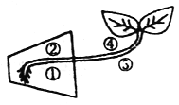
A | ③ | ④ | ③ | ④
B | ② | ③ | ② | ④
C | ① | ③ | ① | ③
D | ① | ③ | ② | ③
14．下列说法中，错误的是
A．卵巢能分泌雌性激素 B．体液调节主要是指激素调节
C．胰高血糖素能促进组织细胞加速摄取、利用和储存葡萄糖
D．构建基因表达载体的目的是使目的基因在受体细胞中稳定存在并能表达
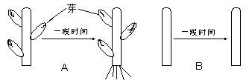
15.下图中A、B为两插条扦插一段时间后的生长情况示意，其主要原因是．．

A．芽能发育成枝条 B．芽能进行光合作用
C．芽能产生生长素促进生根 D. 芽能产生生长素促进生长
16．种群最基本的数量特征是
A.种群密度 B.年龄组成 C.性别比例 D.出生率和死亡率
17．大多数生物群落在空间上有垂直分层现象，称为群落的垂直结构。引起森林群落中植物和动物垂直分层现象的主要原因分别是
A．温度、食物 B．温度、光照 C．温度、温度 D．光照、食物
18．如图表示有限环境中某一种群增长的曲线。下列有关叙述正确的是
①K值是环境条件所允许达到的种群数量最大值
时间
K
种群大小
②在K值时，种群的增长率最大
③如果不考虑迁入迁出等其它因素，在K值时出生率等于死亡率
④假设这是鱼的种群，当种群达到K值时开始捕捞，可持续获得最高产量
A．①② B．①③ C．②④ D．③④
19．下图分别表示两种生物种群随时间推移而发生的数量变化。那么甲、乙、丙三图表示的关系依次是
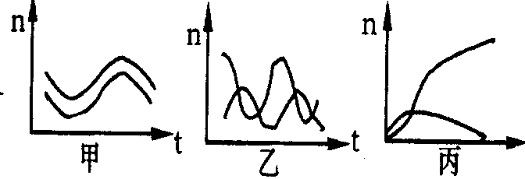
A．竞争、捕食、共生
B．共生、捕食、竞争
C．竞争、共生、捕食
D．捕食、竞争、共生
20．如图为植物群落生长的分层现象，对此现象解释不正确的是
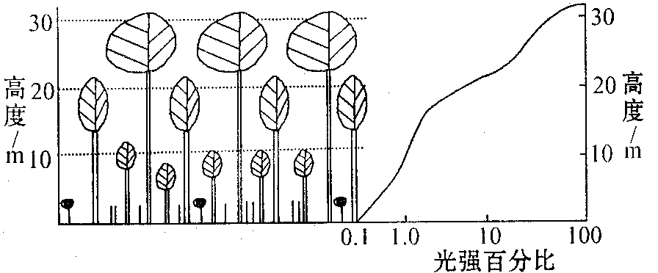

A．分层现象是植物群落与环境条件相互联系的一种形式
B．决定这种现象的环境因素除光照外，还有温度和湿度等
C．种植玉米时，因植物群落分层现象的存在，所以要合理密植
D．在农业生产土，可以充分利用这一现象，合理搭配种植的品种
21．用英文字母表示不同的生物，用箭头表示食性关系，当环境发生变化时，下列哪种食物链或食物网中a种群较为稳定
A a→b→c B C 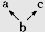 D 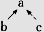
22．下表为某河流生态系统的四个营养级的年能流量。其中属于次级消费者的是
营养级 | a | b | c | d
能量（×10⁵J·m^{—2}） | 141.10 | 15.91 | 871.27 | 0.88
A．a B．b C．c D．d
23.在一个农田里最好使能量流向农作物，农民除草就是调整 A．作物和杂草间的关系 B．生态系统的物质循环
C．生态系统的能量流动 D．水和肥料的使用效率
24.连接生物界和无机自然界的两个重要环节是
A.生产者和非生物成分 B．消费者和非生物成分
C．生产者和消费者 D．生产者和分解者
25.在浮游植物→浮游动物→鱼这条食物链中，碳是以哪种形式流动的
A．二氧化碳 B．有机物 C．碳酸盐 D．二氧化碳和有机物
26. 具有警戒色的生物会向其他的生物发出不能捕食的信息，警戒色从信息传递的类型分析属
A. 物理信息 B. 化学信息 C. 生物信息 D. 行为信息
27．生态系统的稳定性与营养结构的复杂程度有着一定的关系，一般情况下，在下图所示曲线中能准确表示两者关系的是(a代表抵抗力稳定性，b代表恢复力稳定性)
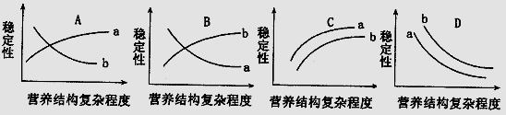

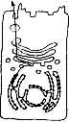
28．若右图为小鼠某种淋巴细胞，下列分析中不正确的是
A．该细胞可能是浆细胞，可由记忆细胞转化而来
B．该细胞若是浆细胞则它没有识别功能
C．图中可见细胞内生物膜在结构上具有连续性
D．图示物质运输、分泌过程与线粒体无关

29．调查木本植物种群密度时，不具有代表性的样本应该是
A．随机取样 B．样方面积为1m²
C．样本数量足够大 D．调查期无大量砍伐
30．用基因工程技术可使大肠杆菌合成人的蛋白质。下列叙述不正确的是
A、常用相同的限制性内切酶处理目的基因和质粒
B、DNA连接酶和RNA连接酶是构建重组质粒必需的工具酶
C、可用含抗生素的培养基检测大肠杆菌中是否导入了重组质粒
D、导入大肠杆菌体内目的基因不一定都能成功表达
二、单项选择题（8×2分，每小题只有一个正确答案）
31．在人体内环境中可以发生的生理过程是
A．抗体与相应的抗原发生特异性的结合 B．血浆蛋白和血红蛋白的合成
C．丙酮酸氧化分解产生二氧化碳和水 D．食物中的淀粉经消化分解成葡萄糖

32．右图是某一DNA片段，下列关于该图的叙述，正确的是
A．若图中的ACT能决定一个氨基酸，则ACT可称为一个密码子
B．限制性核酸内切酶和DNA连接酶都可作用于②处
C．若该片段能与RNA聚合酶结合，则该片段为基因的终止子
D．DNA复制过程需要解旋酶作用于①处，而转录不需要

33．在一个以肌肉为效应器的反射弧中，如果传入神经遭到损伤，而其它部分正常，当感受器受到刺激后将表现为
A．有感觉但不能运动，该反射弧的神经中枢在脊髓 B．无感觉也无收缩反应
C．有感觉但不能运动，该反射弧的神经中枢在大脑 D．无感觉但能运动
34．我国科学家成功地将人的抗病毒干扰素基因转移到烟草DNA分子上，从而使烟草获得了抗病毒的能力。这项技术所依据的遗传学原理主要是
A．碱基的互补配对原则 B．中心法则
C．基因分离定律 D．基因自由组合定律
35．下图示一项重要生物技术的关键步骤，字母X可能代表
A．能合成胰岛素的细菌细胞 B．能合成抗体的人类细胞
C．不能合成胰岛素的细菌细胞 D．不能合成抗生素的人类细胞

36．下列说法正确的是
A．蛋白质工程和基因工程的目的是获得人类需要的蛋白质，所以两者没有区别
B． 通过蛋白质工程改造后的蛋白质有的仍是天然的蛋白质
C．蛋白质工程是在基因水平上改造蛋白质的
D．蛋白质工程是在蛋白质分子水平上改造蛋白质的
37．分别刺激图中Ⅰ、Ⅱ、Ⅲ、Ⅳ四处不能引起肌肉收缩的是
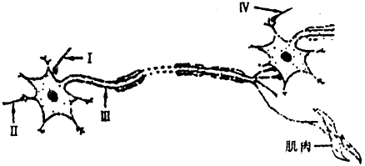

A．Ⅰ B．Ⅱ C．Ⅲ D．Ⅳ

38．某同学利用发生了向光弯曲的燕麦胚芽鞘，制作成切片并观察。他绘制了背光侧和向光侧的细胞形态示意图（如右图所示）。结合课本知识可得出的结论是
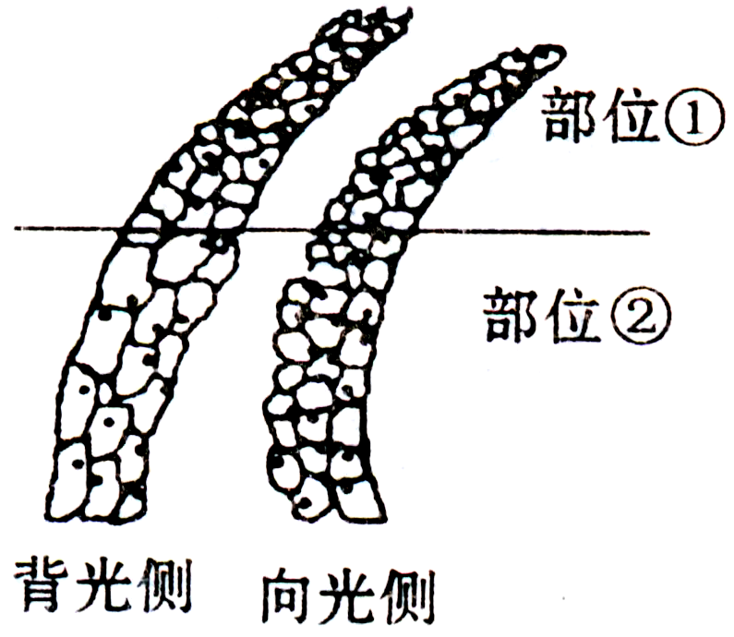
选项 | 生长素促进生长的原理是能促进 | 胚芽鞘的  弯曲部位是
A  B  C  D | 细胞分裂  细胞伸长  细胞分裂  细胞伸长 | ①  ②  ②  ①

三、非选择题（共54分）
39、（8分）下图为体内细胞与内环境之间的物质交换示意图，据图回答下列问题：
（1）此图表示细胞与周围环境的关系，其中毛细血管管壁细胞生活的具体内环境是 。（填标号）
（2）物质进出细胞的方式有多种。以氧气为例，氧从血液进入组织细胞的方式是 ；红细胞所携带的氧气一般需要经过 层膜才能被组织细胞①利用，氧气主要参与有氧呼吸的第 阶段。
（3）血浆、组织液和淋巴三者之间既有密切关系，又有一定区别。一般情况下，②与③成分上的主要区别是 。
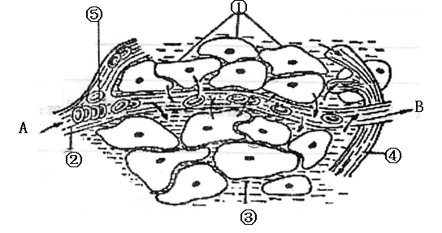（4）②中的化学组成中有HCO₃、HPO₄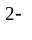等物质，它们对于维持 的稳定有重要意义。
（5）如果该图为肝脏组织局部结构膜式图，则B端与A端液体相比较，明显减少的物质有 明显增加的物质有 。

40．（8分）如下图所示是神经纤维及突触结构模式，请据图回答（括号内写标号）：
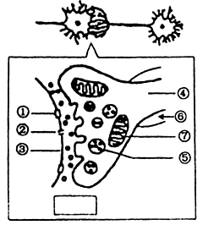
（1）用箭头在图下方的方框中标出神经冲动的传递方向。
（2）⑤中所包含的神经递质可与[①] ________作用改变
[ ] ________的离子通透性，使其膜电位变化。这
样就将化学信号转变为电信号，结构①的形成与
细胞结构中的细胞器________有关，

（3）兴奋在神经元间的传导是单向的其原因是________________________。
（4）神经纤维在未受刺激时，细胞膜的内外电位表现为________。当神经纤维在某处受刺激产生兴奋时，表现为________。因而与邻近未兴奋部位间形成了电位差，使兴奋依次向前传导。
（5）神经冲动在一个神经元内部的传导应是下列的________项。
A．树突——突触——神经元细胞体——轴突
B．轴突——神经元细胞体——树突——轴突
C．树突——神经元细胞体——轴突
D．树突——突触——轴突——突触

41．（8分）下图是分泌细胞分泌的某种物质与靶细胞结合的示意图，据图回答：
（1）分泌细胞的分泌物与靶细胞相互结合原因靶细胞膜上有___________________。
（2）当人吃了过咸的食物后，静脉血液中明显增多的激素是 ，该激素是由 分泌的。
（3）若分泌细胞为下丘脑细胞，它分泌的 运输到垂体，促使垂体分泌 该激素的靶细胞是 。
（4）如果分泌细胞为甲状腺细胞，那么靶细胞能否为垂体细胞？ 试简要说出理由 。

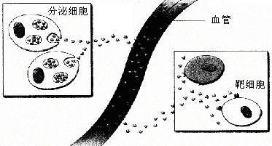

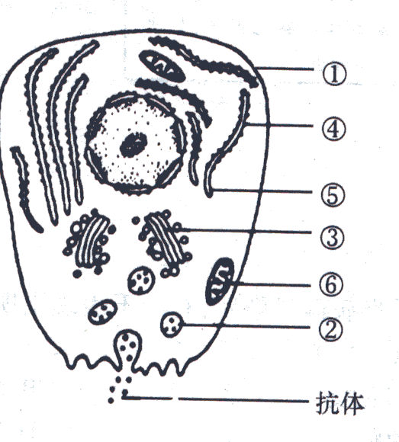
42．（8分）图下图是某种淋巴细胞，膜外颗粒状物质为抗体。请据图回答：
(1)该细胞是浆B细胞，它是由 分化而来。
(2)抗体从开始合成到分泌出细胞，经过的细胞结构顺序是(填标号) ，
(3) 抗体的化学本质是球蛋白，它能与
发生特异性结合，发挥免疫效应。
(4) 假如该细胞为吞噬细胞 ，吞噬细胞对病菌的吞噬作用与该细胞膜的 有密切的关系，对病菌的这种吞噬清除作用属于 免疫。
(5) 当细菌在体液中活动时，会被相应的 消灭，当其进人体细胞内部时，则被相应的 消灭，该过程统称为 。
43．(6分)根据下列材料，回答问题：
材料1：红树林是生长在热带、亚热带海岸潮间带特有的植被，具有丰富的动植物资源。广东是我国红树林资源最丰富的省份之一，其中霄州半岛和深圳湾的红树林分布区被列为国家级红树林自然保护区，红树林的保护和发展也被列为广东建设林业生态省的八大工程之一。
材料2：2004年12月，印度洋强震引起的海啸导致死亡十多万人，几百万人无家可归。但因为有茂密的红树林，印度泰米尔纳德邦一个渔村里的172户人家在这次海啸中幸免于难。
（1）根据群体的组成及其与外界环境的关系，红树林属于___________________。
（2）在红树林中，碳元素主要通过_____过程被固定在有机物中，并沿着____进行传递。
(3)与农田生态系统相比，红树林的_____能力较强，原因是红树林__________ _。
(4)在海啸中被海水浸泡过的农田为什么不宜直接种植农作物?请从生物学角度分析其原因：__________________________________________________________________。

44．（10分）基因工程是在现代生物学、化学和工程学基础上建立和发展起来的，并有赖微生物学理论和技术的发展运用。基因工程基本操作流程如下图所示，请据图回答：
（1）基因工程的剪接过程需要在___
获取目的基因
克隆运载体
剪切切接
重组运载体
导入
宿主细胞
扩增和筛选选选选
重组体克隆
鉴定和测序
工程菌
工程动物
处理
表达产物
优良动物
优良植物
工程植物
选育
选育
_ 酶的作用下才能完成。
（2）重组运载体导入工程植物采用最多的方法是 ，重组运载体导入工程动物采用最多的方法也是最为有效的方法是 ，重组运载体导入工程菌最常用的转化方法是：首先用
处理细胞，使细胞处于能吸收周围环境中 的生理状态，这种细胞称为 。第二步是将重组运载体与这种细胞混合，完成转化过程。
（3）获取大量的目的基因常用的是
技术，这项技术是利用 的原理。利用这项技术获取目的基因的前提，是要有一段 ，以便根据这一序列合成 。
45．（6分）“生长素促进细胞伸长生长”的理论认为：生长素能与细胞膜上的蛋白质结合，从而激活细胞膜上转运H+的载体，将H+向细胞膜外运输，使细胞壁酸化，变得松弛，细胞吸水膨胀产生压力，促使细胞伸长生长。请设计实验验证上述理论。
材料用具：燕麦胚芽鞘若干、中性缓冲溶液、弱酸性缓冲溶液、一定浓度的生长素溶液、蒸馏水、其它必要用具。（注①缓冲溶液都为低浓度，可以维持酸碱度的恒定且对植物代谢没有影响。②不考虑生长素浓度改变对于细胞伸长生长的影响）
请你补充完整下列实验步骤。
步骤1：处理燕麦胚芽鞘：取 的燕麦胚芽鞘若干→ →用蒸馏水冲洗并吸干其表面水分。
步骤2：取三个小瓶，分别编号A、B、C，分别加入等量的处理过的燕麦胚芽鞘。
步骤3：A瓶中加入 。
B瓶中加入 。
C瓶中加入 。
步骤4：在无光适宜温度条件下培养相同时间后，观察、测量并记录燕麦胚芽鞘的长度。
结果分析：若测量到 瓶燕麦胚芽鞘长度几乎没有变化，其余两瓶能生长，则上述理论成立。
宜兴市汇文中学2007—2008学年度第一学期期中考试试卷
高二年级生物学科答案卷
一、单项选择题（每小题1分，共30分。只有一个正确答案）
题号 | 1 | 2 | 3 | 4 | 5 | 6 | 7 | 8 | 9 | 10
答案
题号 | 11 | 12 | 13 | 14 | 15 | 16 | 17 | 18 | 19 | 20
答案
题号 | 21 | 22 | 23 | 24 | 25 | 26 | 27 | 28 | 29 | 30
答案

二、单项选择题（每小题2分，共16分。只有一个正确答案）
题号 | 31 | 32 | 33 | 34 | 35 | 36 | 37 | 38
答案

三、简答题（共54分）
39．（8分）
（1） 。
（2） ； ， 。
（3） 。
（4） 。
（5） ， 。
40．（8分）
（1）

（2） ，[ ] ， 。
（3） 。
（4） ， 。
（5） 。

41．（8分）
（1） 。
（2） ， 。
（3） ， ， 。
（4） ， 。
42．（8分）
（1） 。
（2） 。
（3） 。
（4） ， 。
（5） ， ， 。
43．（6分）
（1） 。
（2） ， 。
（3） ， 。
（4） 。
44．（10分）
（1） 。
（2） ， ， ，
， 。
（3） ， ，
， 。
45．（6分）
步骤1： ， 。
步骤3：
A瓶中加入 。
B瓶中加入 。
C瓶中加入 。
结果分析： 。
宜兴市汇文中学2007—2008学年度第一学期期中考试试卷
高二年级生物学科试卷答案
一、单项选择题（30×1分，每小题只有一个正确答案）
1—5 BCDBD 6—10 DCDDA 11—15 CBDCC
16—20 ADBBC 21—25 DBCDB 26—30 AADBB
二、单项选择题（8×2分，每小题只有一个正确答案）
31—35 ABBDA 36—38 CDB
三、简答题
39．（8分） ⑴ ②③ ⑵ 自由扩散 6 三
⑶ ②中含有大分子蛋白质，③中一般不含大分子蛋白质
⑷ PH值 ⑸ 氧气、营养物质等 二氧化碳，尿素等
40． （8分）
←——
（1） （2）突触受体 ③ 突触后膜 核糖体

（3）递质只能由突触前膜释放经突触间隙到达突触后膜，而不能反向传递
（4）外正内负 内正外负 （5）C
41．（8分）（1）与分泌物特异性结合的糖蛋白（2）抗利尿激素 下丘脑（某些分泌细胞）（3）促甲状腺激素释放激素 促甲状腺激素 甲状腺细胞（4）能 当体内甲状腺激素含量升高时，会抑制垂体细胞分泌促甲状腺激素的活动
42．. （8分）（1） B细胞或记忆性B细胞（2分） (2)④－⑤－③－① (3) 相应的抗原 (4) （一定的）流动性 非特异性 (5) 抗体 效应T细胞 特异性免疫
43．（6分）（1）生态系统；（2）光合作用／食物链和食物网；（3） 自动调节／生物种类较多，营养结构复杂；（4）被海水浸泡过的土壤，无机盐浓度过高，使农作物无法通过渗透作用吸水分(其他合理答案也可)
44．（10分）⑴限制性内切酶和DNA连接酶 ⑵ 农杆菌转化法 显微注射技术
C a离子 DNA分子 感受态细胞
⑶ PCR技术 DNA双链复制 已知目的基因的核苷酸序列 引物

45（6分）．实验步骤1：长度相同、生长状况一致 切取相同长度的尖端
实验步骤3：A瓶加入1mL中性缓冲溶液和1mL一定浓度的生长素溶液
B瓶中加入2mL弱酸性缓冲溶液
C瓶中加入1mL一定浓度的生长素溶液和1mL蒸馏水（溶液量不作要求）
结果分析：A （A、B、C顺序可换，应是中性缓冲溶液和一定浓度的生长素溶液的试验瓶中几乎停止生长）

